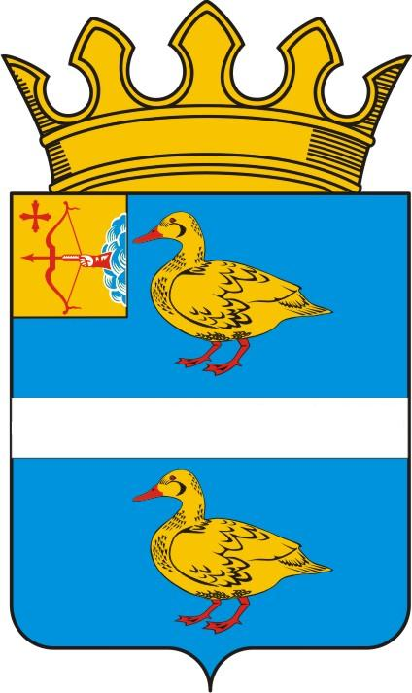

ДУМА ЯРАНСКОГО МУНИЦИПАЛЬНОГО РАЙОНА

КИРОВСКОЙ ОБЛАСТИ

РЕШЕНИЕ

31.01.2025 |  | г. Яранск | № 250
О внесении изменений в решение Яранской районной Думы от 25.02.2022 № 36 «Об утверждении Положения об оплате труда председателя Контрольно-счётной комиссии муниципального образования Яранский муниципальный район Кировской области
В соответствии со статьями 86, 136 Бюджетного кодекса Российской Федерации, Федерального Закона от 07.02.2011 № 6-ФЗ «Об общих принципах организации и деятельности контрольно-счетных органов субъектов Российской Федерации и муниципальных образований», Законом Кировской области от 20.12.2021 № 23-ЗО «О материальном и социальном обеспечении должностных лиц контрольно-счетных органов муниципальных образований Кировской области», руководствуясь постановлением Правительства Кировской области от 23.12.2024 № 596-П «О расходах на оплату труда депутатов, выборных должностных лиц местного самоуправления, осуществляющих свои полномочия на постоянной основе, должностных лиц контрольно-счетных органов, муниципальных служащих, учитываемых при установлении нормативов формирования расходов на содержание органов местного самоуправления муниципальных образований Кировской области», Яранская районная Дума РЕШИЛА:
1. Внести в решение Яранской районной Думы от 25.02.2022 № 36 «Об утверждении Положения об оплате труда председателя Контрольно-счётной комиссии муниципального образования Яранский муниципальный район Кировской области» (далее – решение) следующие изменения:
1.1. Раздел 1 пункт 1.1 Положения о размере и условиях оплаты труда председателя Контрольно-счётной комиссии муниципального образования Яранский муниципальный район Кировской области (далее - положение) к решению изложить в новой редакции:
«1.1. Настоящее Положение разработано в соответствии с Законом Кировской области от 20.12.2021 № 23-ЗО «О материальном и социальном обеспечении должностных лиц контрольно-счетных органов муниципальных образований Кировской области» (далее - Закон области), постановлением Правительства Кировской области от 23.12.2024 № 596-П «О расходах на оплату труда депутатов, выборных должностных лиц местного самоуправления, осуществляющих свои полномочия на постоянной основе, должностных лиц контрольно-счетных органов, муниципальных служащих, учитываемых при установлении нормативов формирования расходов на содержание органов местного самоуправления муниципальных образований Кировской области», Уставом муниципального образования Яранский муниципальный район Кировской области и определяет размеры и условия оплаты труда председателя Контрольно-счётной комиссии муниципального образования Яранский муниципальный район Кировской области (далее – председателя Контрольно-счётной комиссии).»;
1.2. Пункт 7 Положения к решению дополнить третьим абзацем следующего содержания:
«Нормативы формирования расходов на оплату труда должностного лица контрольно-счетного органа муниципального образования Яранский муниципальный район Кировской области увеличиваются в случаях:
направления в служебные командировки на территории Донецкой Народной Республики, Луганской Народной Республики, Запорожской области и Херсонской области;
выхода на пенсию и освобождения от муниципальной должности.».
1.2. Утвердить приложения № 1 к Положению в новой редакции. Прилагается.
2. Настоящее решение вступает в силу с момента подписания и распространяется на правоотношения, возникшие с 01.01.2025.
3. Контроль за исполнением настоящего решения возложить на постоянную депутатскую комиссию по бюджету, финансам, экономической и инвестиционной политики.
4. Настоящее решение подлежит опубликованию в Информационном бюллетене органов местного самоуправления Яранского муниципального района Кировской области и размещению в сет Контроль за исполнением настоящего решения возложить на постоянную депутатскую комиссию по бюджету, финансам, экономической и инвестиционной политики.
и Интернет на официальном сайте органов местного самоуправления муниципального образования Яранский муниципальный район Кировской области.

Заместитель председателя  Яранской районной Думы  В.В. Царегородцев | Глава  Яранского района  А.А. Трушкова

ПОДГОТОВЛЕНО
Консультант по юридическим вопросам
отдела правовой работы администрации района Н.А.Чичинова

СОГЛАСОВАНО
Заместитель главы администрации района,
начальник финансового управления
администрации района Л.В. Беляева

Заведующий отделом
бухгалтерского учета и отчетности
администрации района Т.Н. Отмахова

Председатель контрольно-счетной
комиссии Яранского района С.В. Аганина

Заведующий отделом
правовой работы администрации района Е.Л. Бусыгина

Председатель первичной профсоюзной
организации администрации
Яранского района, заведующий отделом
организационной и кадровой работы
администрации района А.В. Зверева

Консультант отдела
организационной и кадровой работы
администрации района Е.Н. Мотова

Приложение № 1

УТВЕРЖДЕНО
решением Яранской районной Думы
от 31.01.2025 № 250

РАЗМЕР
ДОЛЖНОСТНОГО ОКЛАДА ДОЛЖНОСТНОГО ЛИЦА КОНТРОЛЬНО-СЧЁТНОГО ОРГАНА МУНИЦИПАЛЬНОГО ОБРАЗОВАНИЯ ЯРАНСКИЙ МУНИЦИПАЛЬНЫЙ РАЙОН КИРОВСКОЙ ОБЛАСТИ

Наименование должности | Размер должностного оклада, рублей
Наименование должности | В муниципальном районе с численностью населения, тыс. человек
Наименование должности | от 12 до 30 тыс.человек
председатель Контрольно-счётной комиссии муниципального образования Яранский муниципальный район Кировской области | 17 768

